miejscowość data

Imię i nazwisko, adres zamieszkania mężczyzny uznającego ojcostwo

Imię i nazwisko, adres zamieszkania matki dziecka, którego uznanie dotyczy (wypełnić, jeśli dotyczy)

Kierownik

Urzędu Stanu Cywilnego w Olszanicy

WNIOSEK O UZNANIE OJCOSTWA

Stosownie do art. 63 ustawy z dnia 28 listopada 2014 r. Prawo o aktach stanu cywilnego (Dz. U. 2021, poz. 709 t. j.),

zwracam/zwracamy się o przyjęcie do protokołu oświadczenia o uznaniu ojcostwa (właściwe zaznaczyć X):

przed sporządzeniem aktu urodzenia dziecka

przy sporządzeniu aktu urodzenia dziecka

po sporządzeniu aktu urodzenia dziecka

dziecka poczętego lecz nieurodzonego
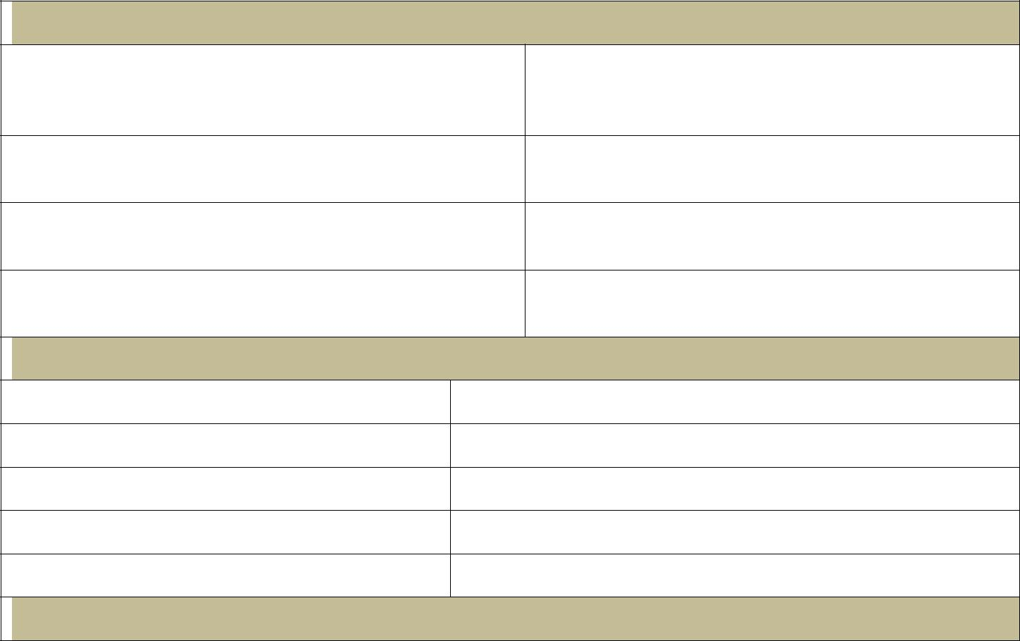

DANE DZIECKA, którego uznanie dotyczy:

Imię (imiona) i nazwisko:

(nie dotyczy: uznania ojcostwa przed sporządzeniem aktu urodzenia

oraz uznania ojcostwa dziecka poczętego lecz nieurodzonego)

Płeć:

(nie dotyczy: uznania ojcostwa dziecka poczętego lecz nieurodzonego)

Data i miejsce urodzenia:

(nie dotyczy: uznania ojcostwa dziecka poczętego lecz nieurodzonego)

Nr aktu urodzenia i nazwa USC:

(dotyczy: uznania ojcostwa dziecka po sporządzeniu aktu urodzenia)

DANE MĘŻCZYZNY UZNAJĄCEGO OJCOSTWO:

Imię (imiona) i nazwisko:

Nazwisko rodowe:

Data i miejsce urodzenia:

Adres zamieszkania:

Seria i numer dowodu osobistego:

DANE MATKI DZIECKA, KTÓREGO DOTYCZY UZNANIE OJCOSTWA:

Imię (imiona) i nazwisko:

Nazwisko rodowe:

Data i miejsce urodzenia:

Adres zamieszkania:

Seria i numer dowodu osobistego:

Stan cywilny:

OŚWIADCZENIE OJCA DZIECKA:

Oświadczam, że dziecko po uznaniu ojcostwa będzie nosić nazwisko………………………………………………………………..…….

OŚWIADCZENIA:



Posiadamy pełną zdolność do czynności prawnych.


Dokumenty oraz oświadczenia nie mają na celu uzyskania dokumentu potwierdzającego nieprawdziwą okoliczność mającą znaczenie prawne. Ponadto nie mają na celu wprowadzenia w błąd funkcjonariusza publicznego zarówno bezpośrednio (przez dostarczenie fałszywych informacji lub dokumentów) albo pośrednio. Za podstępne wprowadzenie w błąd funkcjonariusza publicznego grozi kara pozbawienia wolności do lat 3 – art. 272 ustawy z dnia 6 czerwca 1997 r. Kodeks karny (Dz. U. 2020, poz. 1444 t.j.).

Zwracam/zwracamy się z uprzejmą prośbą o wydanie zaświadczenia potwierdzającego uznanie ojcostwa.

czytelny podpis matki dziecka, którego dotyczy uznanie |  | czytelny podpis mężczyzny uznającego ojcostwo
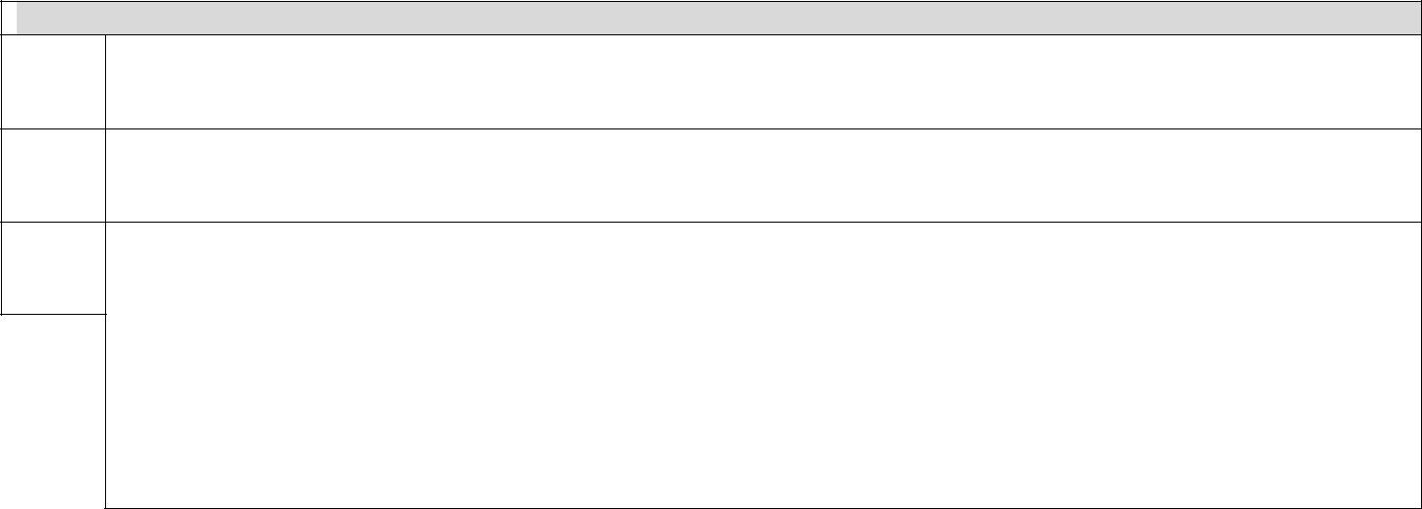

Załączniki do wniosku:

zaświadczenie wystawione przez zakład opieki zdrowotnej, w którym nastąpił poród (dotyczy: uznania ojcostwa przed sporządzeniem aktu urodzenia dziecka)

zaświadczenie wystawione przez lekarza prowadzącego ciążę

(dotyczy: uznania ojcostwa dziecka poczętego lecz nieurodzonego)

inne (wymienić jakie):

